
МИНОБРНАУКИ РОССИИ
Федеральное государственное бюджетное образовательное учреждение
высшего образования
«МИРЭА − Российский технологический университет»
РТУ МИРЭА
Институт информационных технологий (ИИТ)
Кафедра прикладной математики (ПМ)

ОТЧЕТ ПО ПРАКТИЧЕСКОЙ РАБОТЕ
по дисциплине «Технологии и инструментарий анализа больших данных»

Практическая работа № 6

Студент группы ИНБО-01-17 | ИКБО-01-22 Прокопчук Роман Олегович | (подпись)
Ассистент | Тетерин Николай Николаевич | (подпись)
Отчёт представлен | «__» ноября 2025 г.

Москва, 2025 г.

ЦЕЛЬ
Ознакомиться с инструментами кластеризации данных на Python.

ХОД РАБОТЫ
Задание
1. Найти данные для кластеризации. Данные в группе не должны повторяться. Если признаки в данных имеют очень сильно разные масштабы, то необходимо данные предварительно нормализовать.
2. Провести кластеризацию данных с помощью алгоритма k-means. Использовать «правило локтя» и коэффициент силуэта для поиска оптимального количества кластеров.
3. Провести кластеризацию данных с помощью алгоритма иерархической кластеризации.
4. Провести кластеризацию данных с помощью алгоритма DBSCAN.
5. Визуализировать кластеризованные данные с помощью t-SNE или UMAP, если необходимо. Если данные трехмерные, то можно использовать трехмерный точечный график.
Ход работы
В качестве данных был выбран датасет с результатами гонок Формулы 1 – https://www.kaggle.com/datasets/ignale/formula-one-races-results-1950-2022.
Код для объединения и преобразования начальных данных представлен на рисунках 1-2. Код для нормализации данных (Scale) и из вывода представлен на рисунке 3. Результат его работы – на рисунке 4.
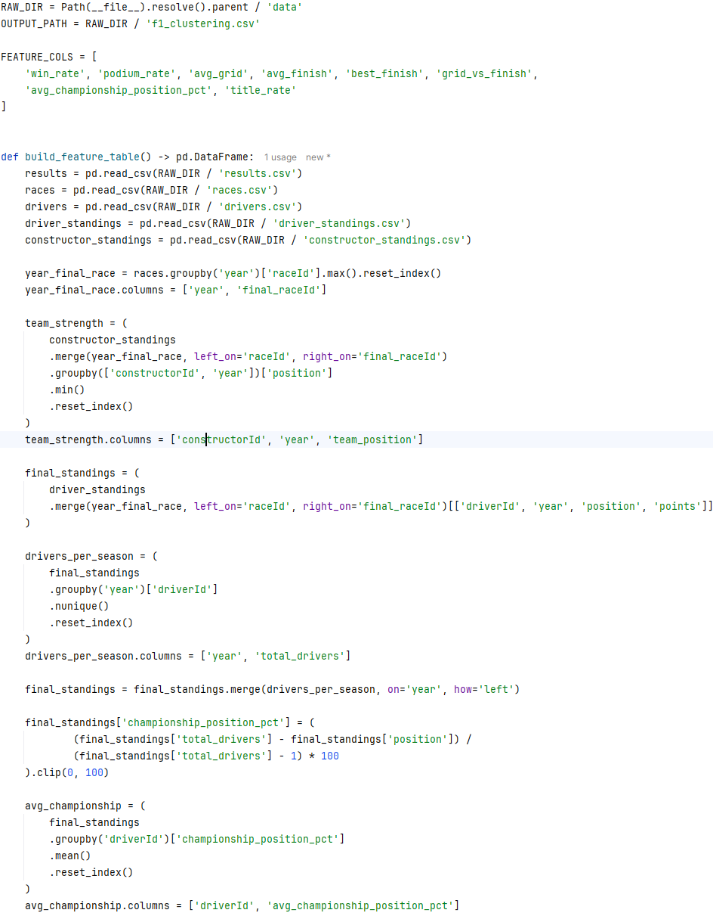
Рисунок 1 – Код для предобработки данных (1/2)
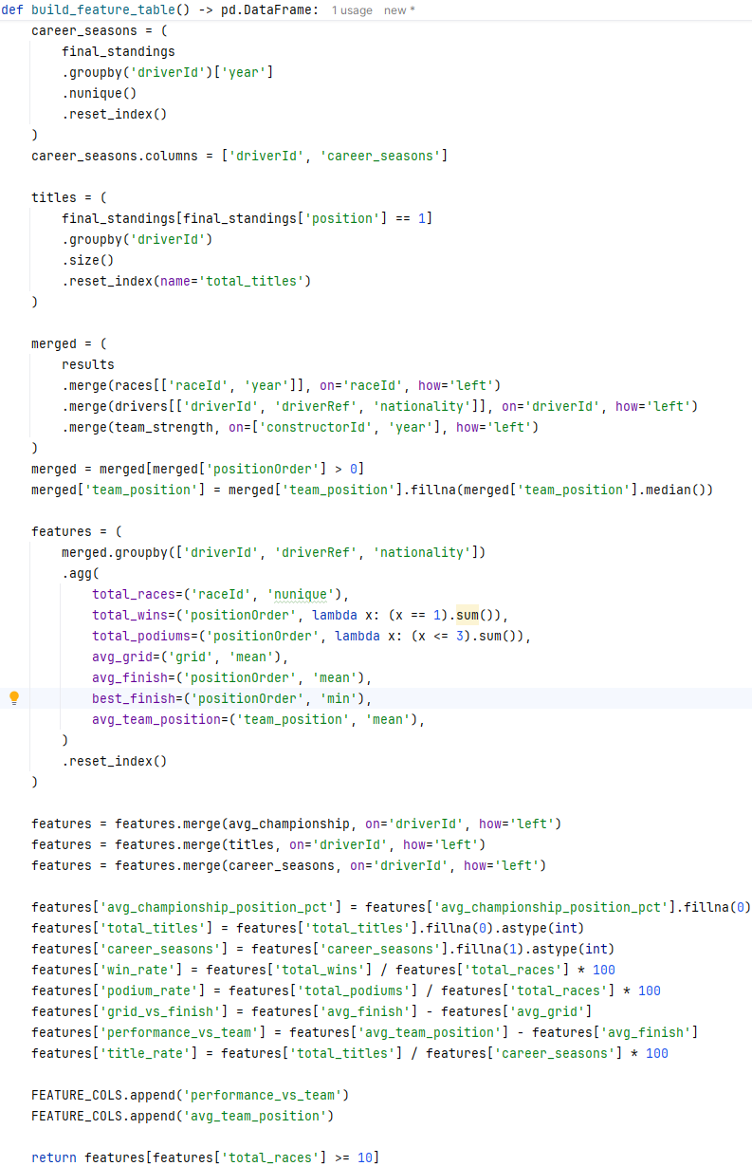
Рисунок 2 – Код для предобработки данных (2/2)
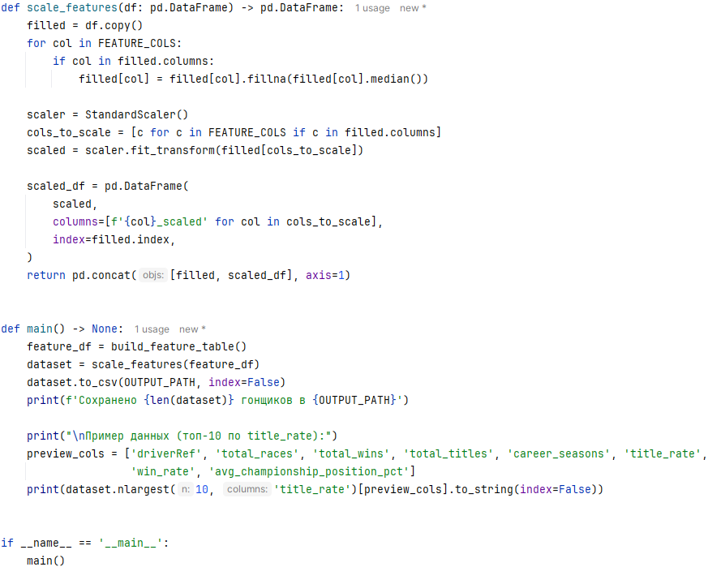
Рисунок 3 – Код для нормализации и вывода данных
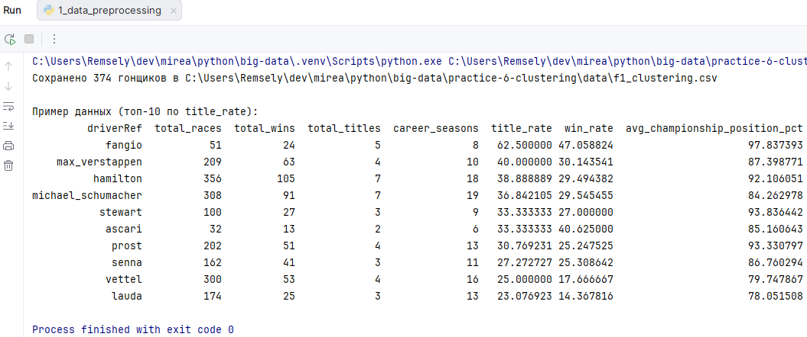
Рисунок 4 – Результат выполнения предобработки данных
Код для выполнения задания 2 представлен на рисунках 5-6. Результат его работы – на рисунках 7-9. Построенные диаграммы – на рисунке 10.
Оптимальное кол-во кластеров по результатам замеров – 3, но для наших целей определения лучших гонщиков лучше возьмем 4 (уступает несильно).
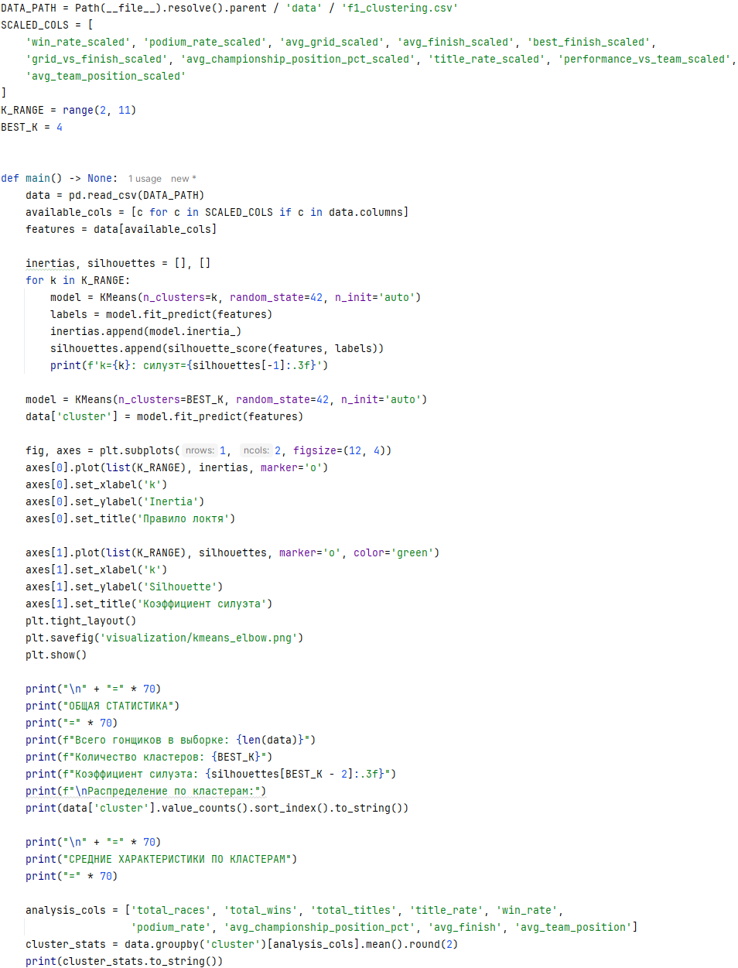
Рисунок 5 – Код для кластеризации при помощи k-means (1/2)
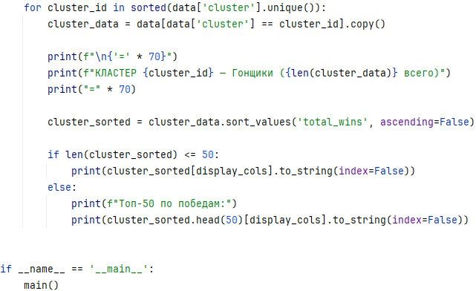
Рисунок 6 – Код для кластеризации при помощи k-means (2/2)
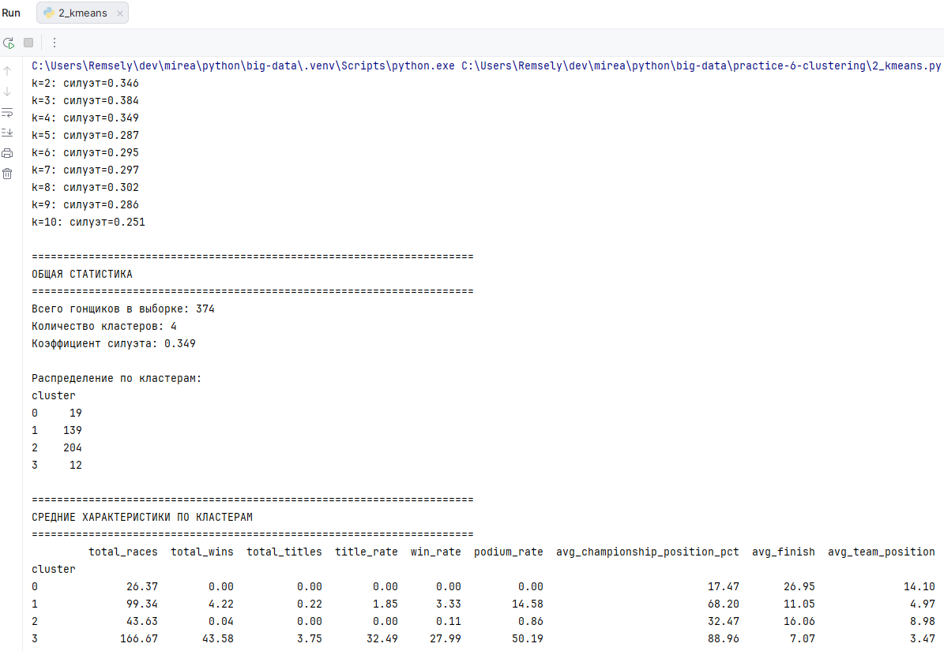
Рисунок 7 – Статистика по кластеризации при помощи k-means
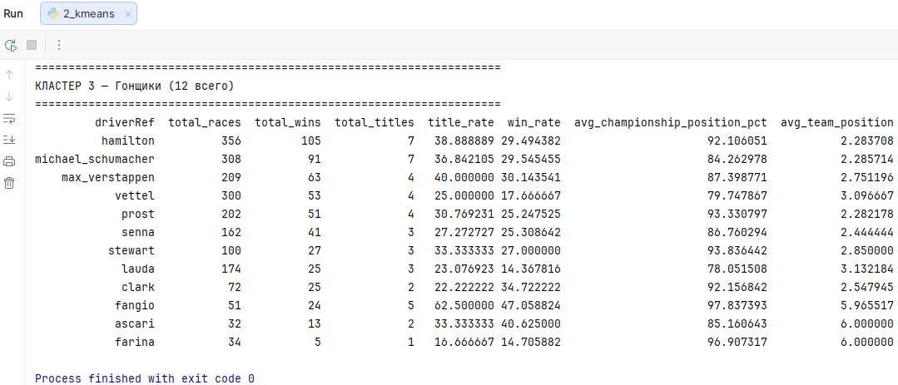
Рисунок 8 – Кластер «лучших» в истории Формулы-1 согласно нашей модели
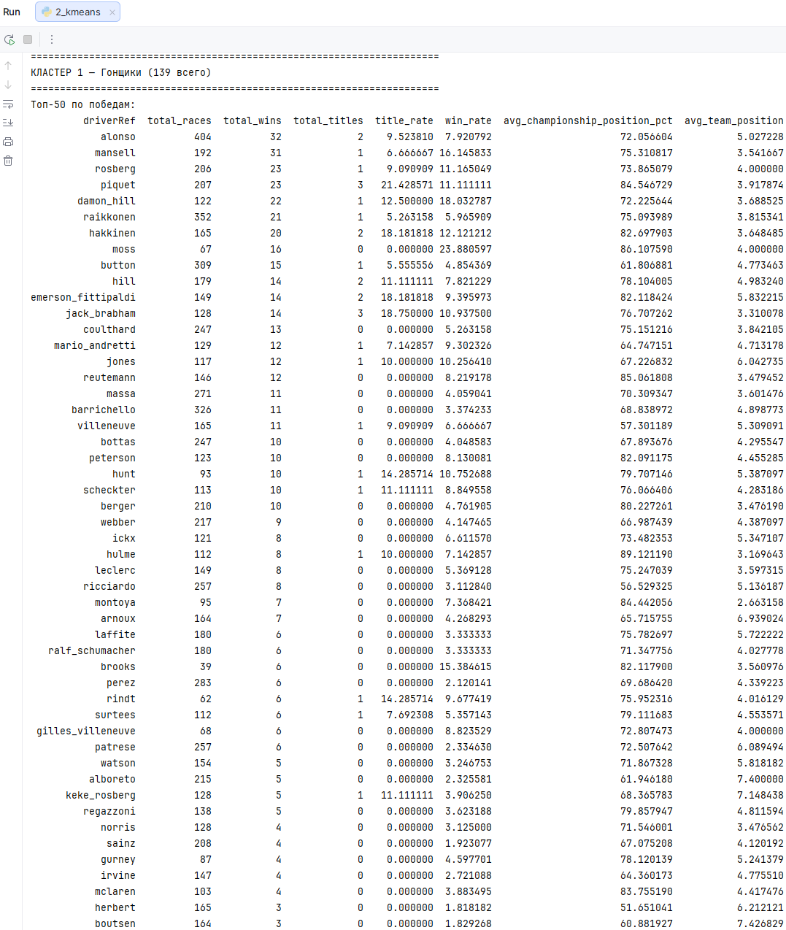
Рисунок 9 – Кластер «отличных гонщиков, но не легенд» по нашей модели
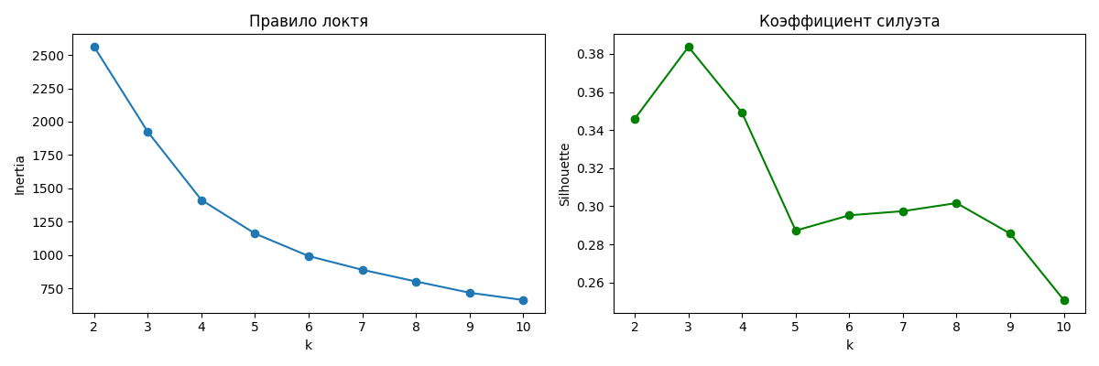
Рисунок 10 – Построенные графики
Выводы:
- Кластеризация выделила небольшую элитную группу – кластер 3 (12 гонщиков) с лучшими показателями, чем у остальных. В этот кластер вошли: Льюис Хэмилтон, Майкл Шумахер, Макс Ферстаппен, Себастьян Феттель, Ален Прост, Айртон Сенна, Джеки Стюарт, Ники Лауда, Джим Кларк, Хуан-Мануэль Фанхио, Альберто Ассари и Джузеппе Фарина. Высокие значения числа побед, титулов и стабильности выступлений у этих пилотов подтверждают их статус как наиболее успешных и доминирующих фигур в истории Формулы-1.
- Оптимальным числом кластеров является k = 3. При этом значении наблюдается максимальный коэффициент силуэта, что говорит о наилучшем разделении и компактности кластеров. Одновременно на графике правила локтя видно, что после k = 3–4 снижение ошибки становится гораздо менее выраженным, то есть добавление новых кластеров почти не улучшает качество разбиения. Для наших целей правильней было взять 4 кластера.
Код для выполнения задания 3 представлен на рисунках 11-12. Результат его работы – на рисунках 13-15. Построенные диаграммы – на рисунках 16-17.
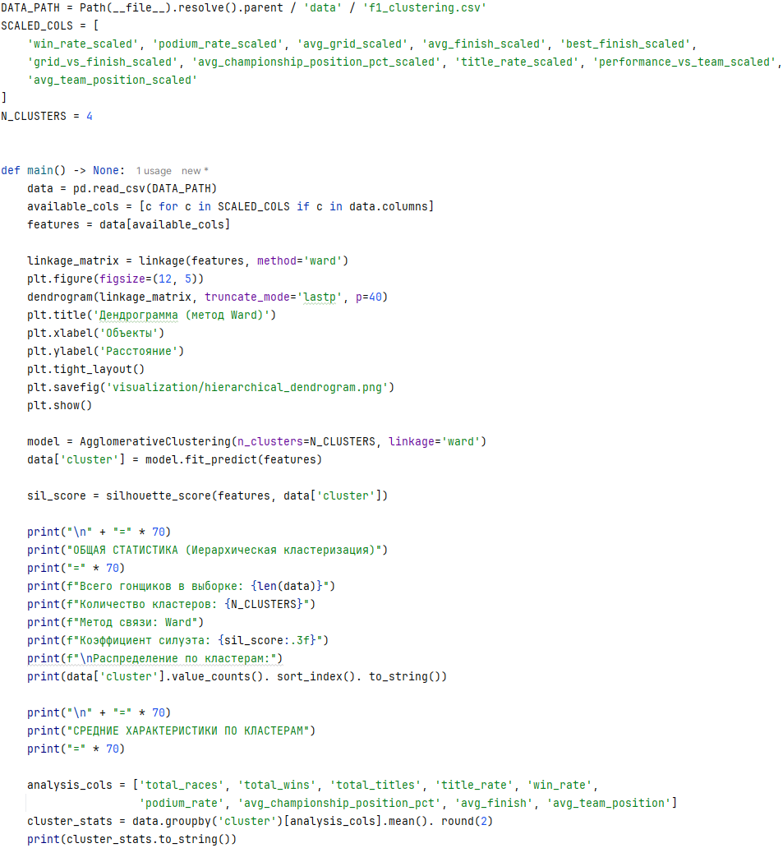
Рисунок 11 – Код для иерархической кластеризации данных (1/2)
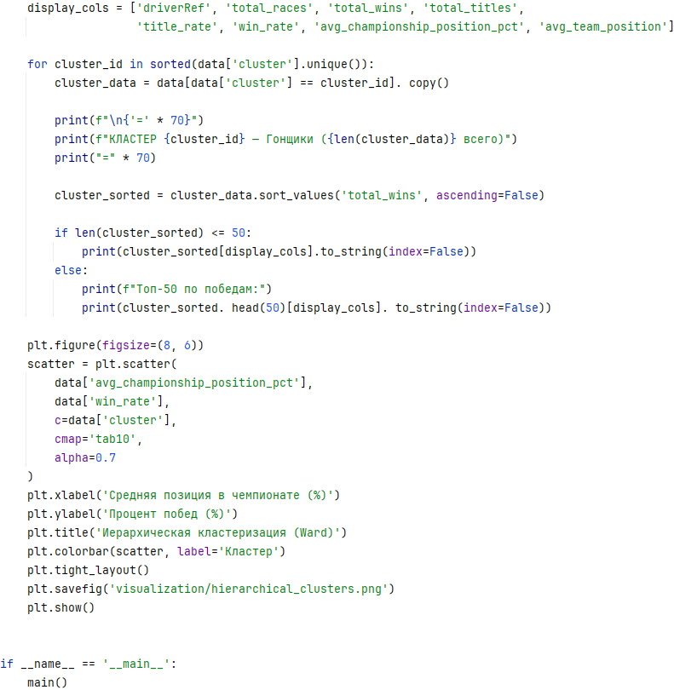
Рисунок 12 – Код для иерархической кластеризации данных (2/2)
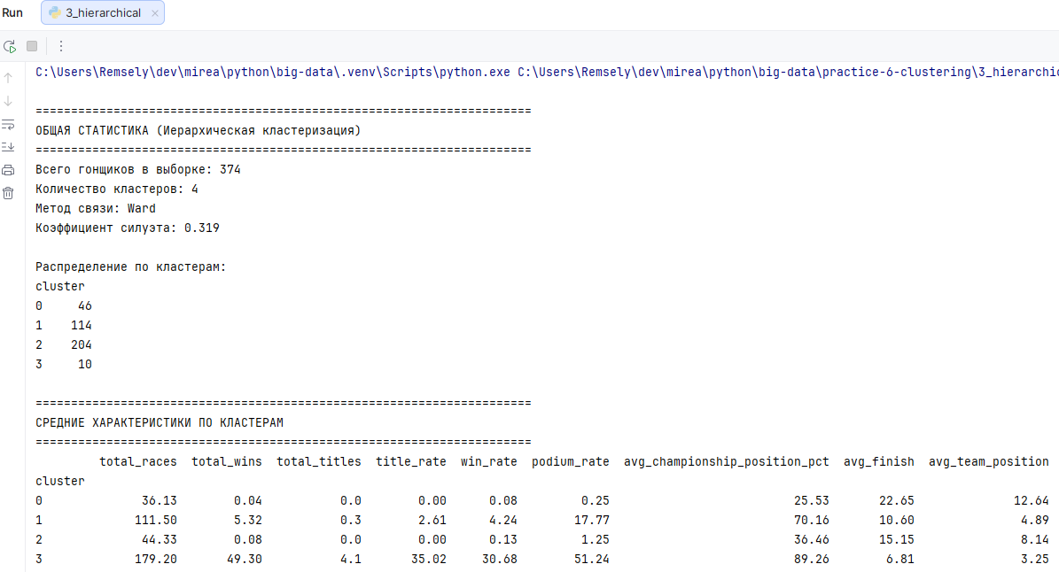
Рисунок 13 – Статистика по иерархической кластеризации
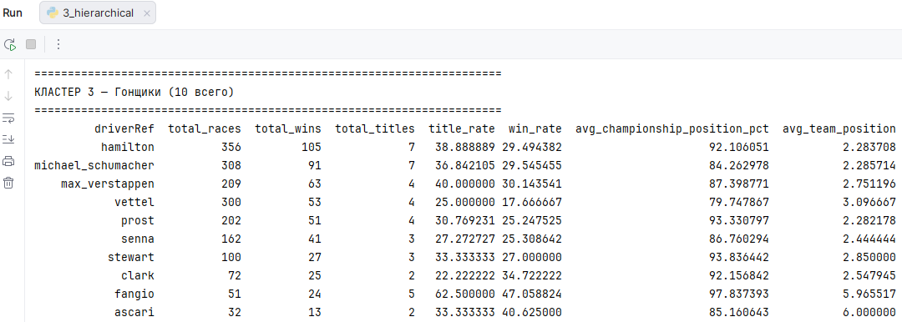
Рисунок 14 – Кластер «лучших» в истории Формулы-1 по иерархической кластеризации
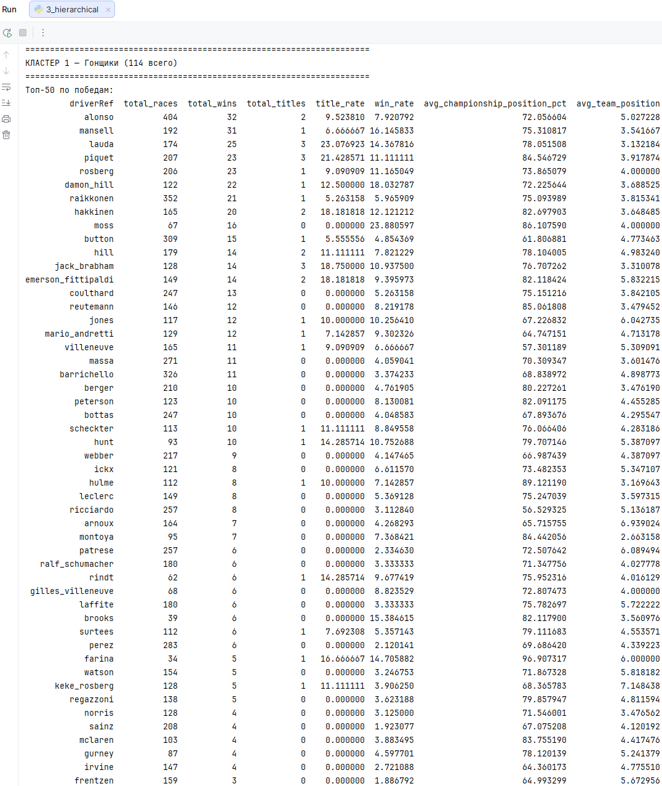
Рисунок 15 – Кластер «отличных гонщиков, но не легенд» по иерархической кластеризации
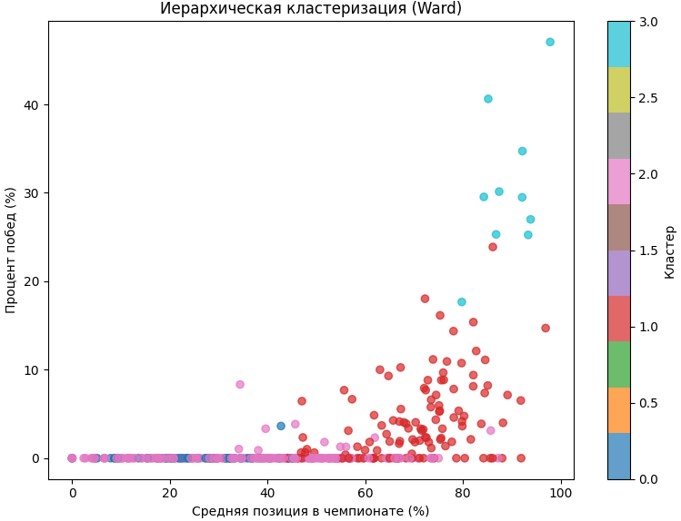
Рисунок 16 – Визуализация кластеризации относительно процента побед и относительной средней позиции в чемпионате
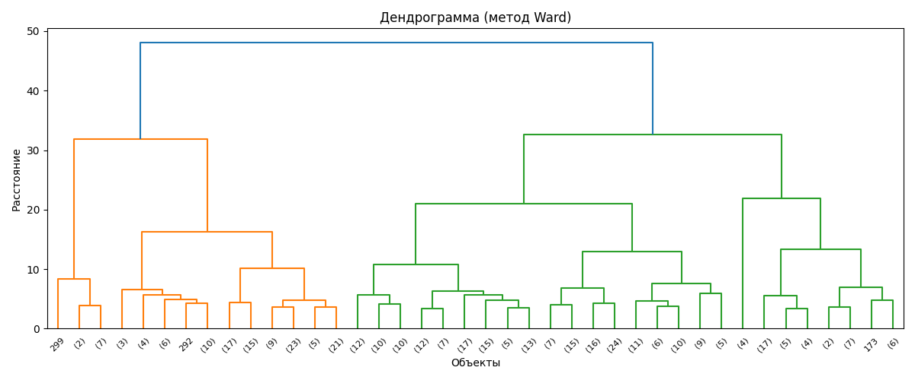
Рисунок 17 – Дендрограмма
Выводы:
- Кластеризация выделила элитную группу – кластер 3 (10 гонщиков) с исключительными показателями. В этот кластер вошли: Льюис Хэмилтон, Майкл Шумахер, Макс Ферстаппен, Себастьян Феттель, Ален Прост, Айртон Сенна, Джеки Стюарт, Джим Кларк, Хуан-Мануэль Фанхио и Альберто Аскари. Эти пилоты демонстрируют выдающиеся значения, что подтверждает их статус как величайших гонщиков в истории Формулы-1.
- Коэффициент силуэта составляет 0.319, что указывает на умеренное качество разделения кластеров. Дендрограмма демонстрирует чёткое отделение элитного кластера на высоком уровне расстояния (~48), что подтверждает значительное отличие лучших гонщиков от остальных.
- Оба алгоритма выделили практически идентичное ядро элитных пилотов. 10 из 10 гонщиков иерархического кластера 3 полностью совпадают с K-Means.
- K-Means дополнительно включил Ники Лауду и Джузеппе Фарину в элитный кластер. При иерархической кластеризации Лауда попал в кластер 1 (опытные гонщики), а Фарина – в кластер 3. Это объясняется особенностями метода Ward, который более чувствителен к межкластерным расстояниям.
- K-Means показал более высокое качество разделения (силуэт 0.349 против 0.319), однако разница незначительна (~9%), что говорит о сопоставимости результатов обоих методов.
Код для выполнения задания 4 представлен на рисунках 18-19. Результат его работы – на рисунках 20-22. Построенные диаграммы – на рисунках 23-24.
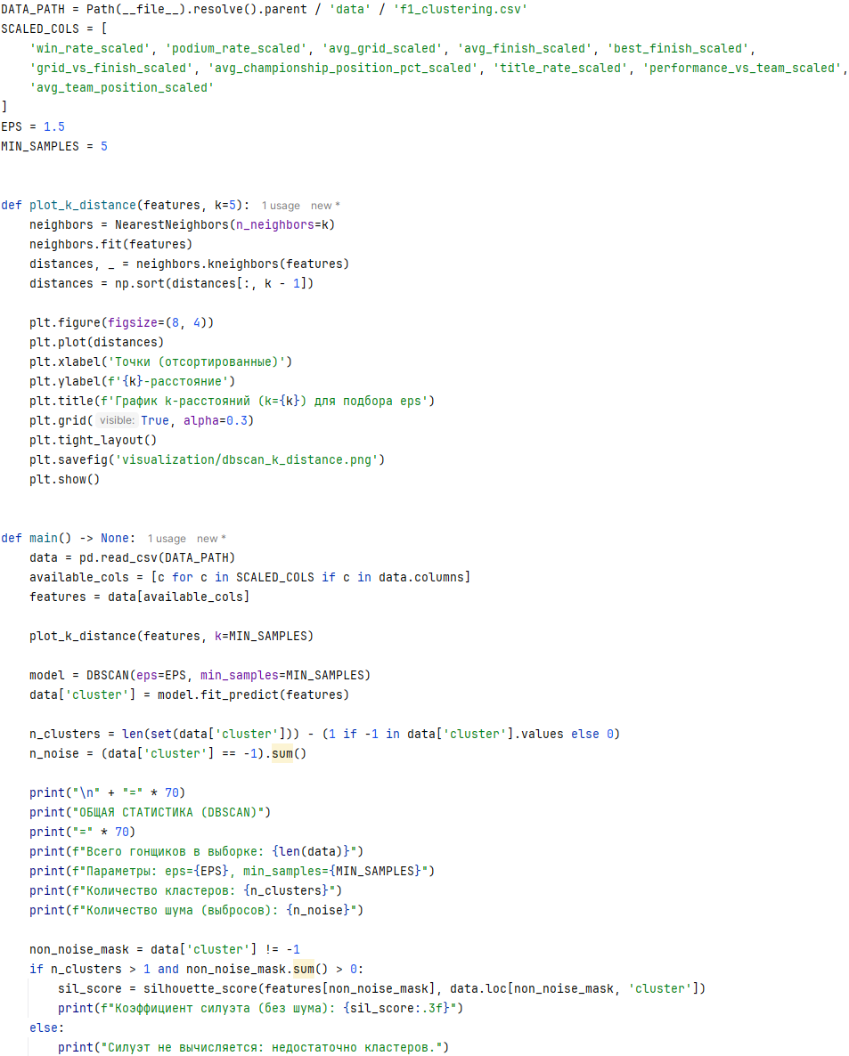
Рисунок 18 – Код для выполнения кластеризации при помощи DBSCAN (1/2)
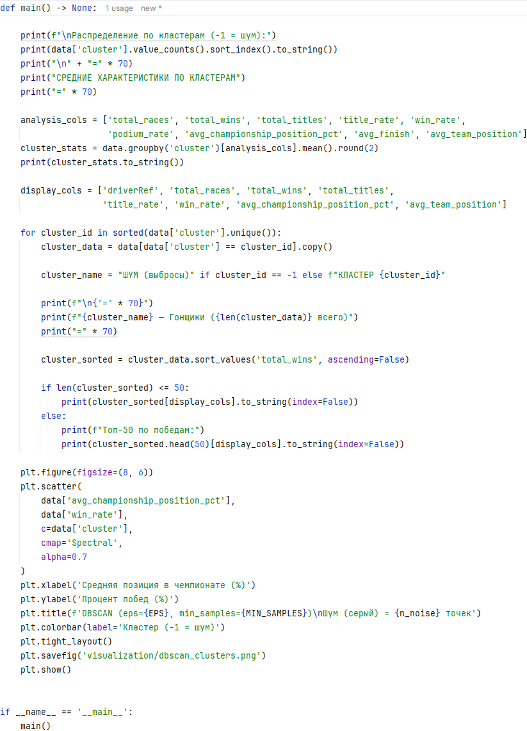
Рисунок 19 – Код для выполнения кластеризации при помощи DBSCAN (2/2)

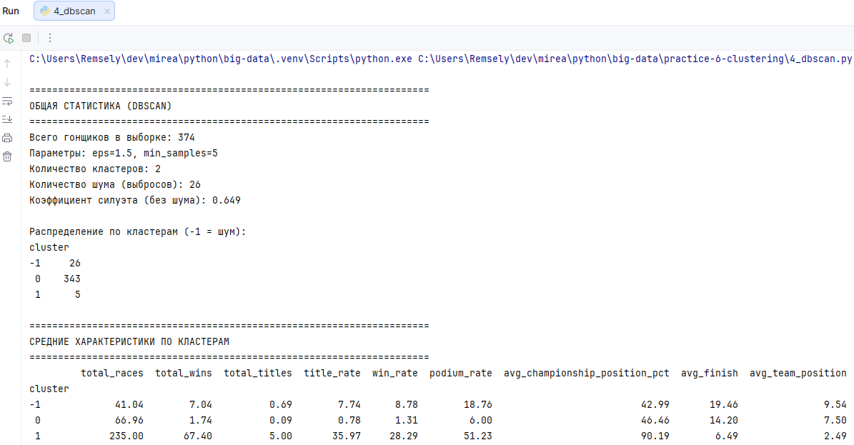
Рисунок 20 – Статистика по кластеризации DBSCAN
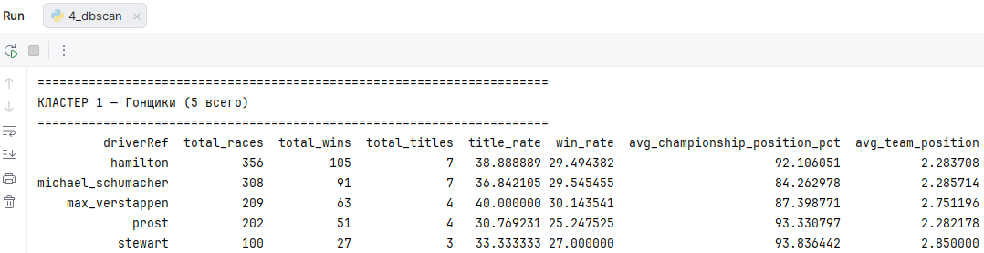
Рисунок 21 – Кластер «лучших» в истории Формулы-1 согласно DBSCAN
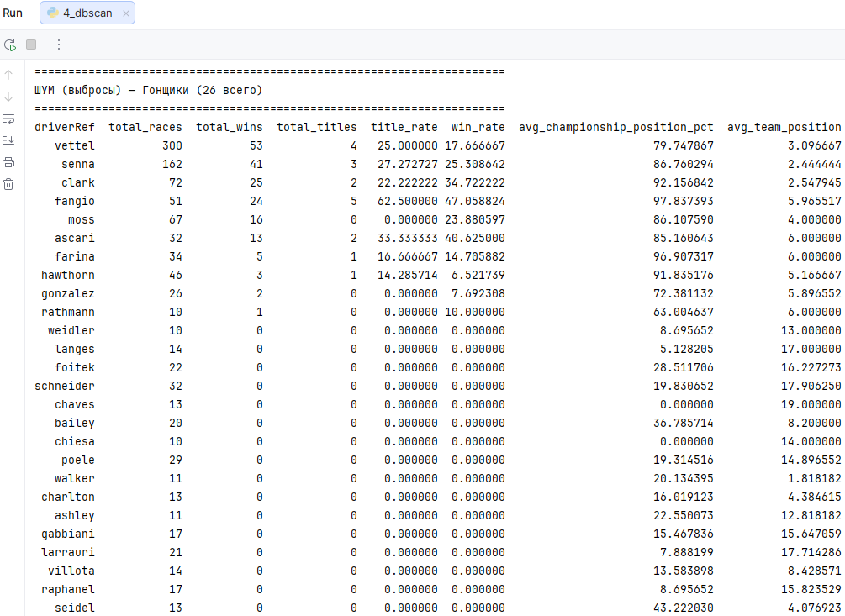
Рисунок 22 – Выбросы согласно DBSCAN
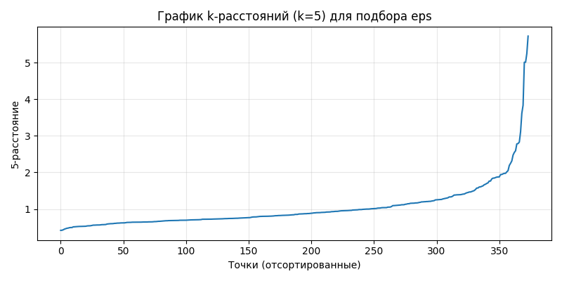
Рисунок 23 – График k-расстояний
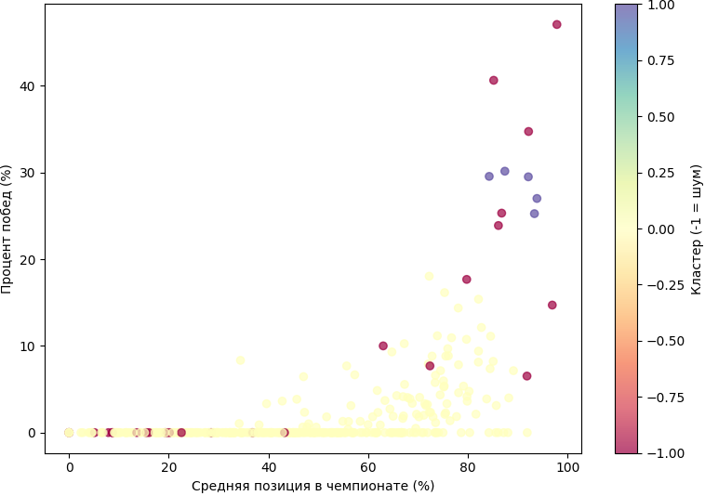
Рисунок 24 – Визуализация кластеризации DBSCAN
Выводы:
- DBSCAN выделил крайне компактную элитную группу — кластер 1 (всего 5 гонщиков) с абсолютно исключительными показателями. В этот кластер вошли только: Льюис Хэмилтон, Майкл Шумахер, Макс Ферстаппен, Ален Прост и Джеки Стюарт. Эти пилоты демонстрируют выдающиеся значения: в среднем 67. 4 победы, 5 титулов чемпиона мира, win_rate 28.29% и avg_championship_position_pct 90.19%. Это «суперэлита» — гонщики, которые по совокупности признаков образуют плотную группу в пространстве данных.
- Кластер 0 (343 гонщика) — основная масса всех пилотов Формулы-1, объединённая в один большой кластер. Средние показатели: 67 гонок, 1. 74 победы, win_rate 1.31%. Сюда попали как опытные успешные гонщики (Алонсо, Мэнселл, Лауда, Пике), так и рядовые участники. DBSCAN не смог разделить эту группу на подкатегории из-за высокой плотности точек.
- Шум (выбросы) — 26 гонщиков — особая категория, которую DBSCAN классифицировал как аномалии. Интересно, что в шум попали две принципиально разные группы:
  - Легенды: Феттель, Сенна, Кларк, Фанхио, Мосс, Аскари, Фарина, Хоторн — гонщики с выдающимися показателями, но нетипичным профилем (меньше гонок, выше win_rate).
  - Аутсайдеры: Weidler, Langes, Foitek, Schneider, Chaves — пилоты с очень низкими показателями и нетипичными характеристиками.
- График k-расстояний показывает резкий излом в районе eps ≈ 1.5–2.0, что подтверждает корректность выбора параметра eps=1.5. Точки правее излома — это выбросы и элитные гонщики.
- DBSCAN показал себя наименее подходящим методом для данной задачи. Алгоритм, ориентированный на поиск областей высокой плотности, не смог адекватно разделить гонщиков по уровню успешности. Основная масса пилотов объединена в один кластер, а выдающиеся гонщики (Сенна, Фанхио, Кларк) ошибочно классифицированы как «шум» наравне с аутсайдерами. Для задач сегментации спортсменов по карьерным показателям методы K-Means и иерархическая кластеризация демонстрируют значительно более интерпретируемые и практически полезные результаты.
Код для выполнения задания 5 представлен на рисунках 25-26. Результат его работы – на рисунке 27. Построенные графики – на рисунках 28-29.
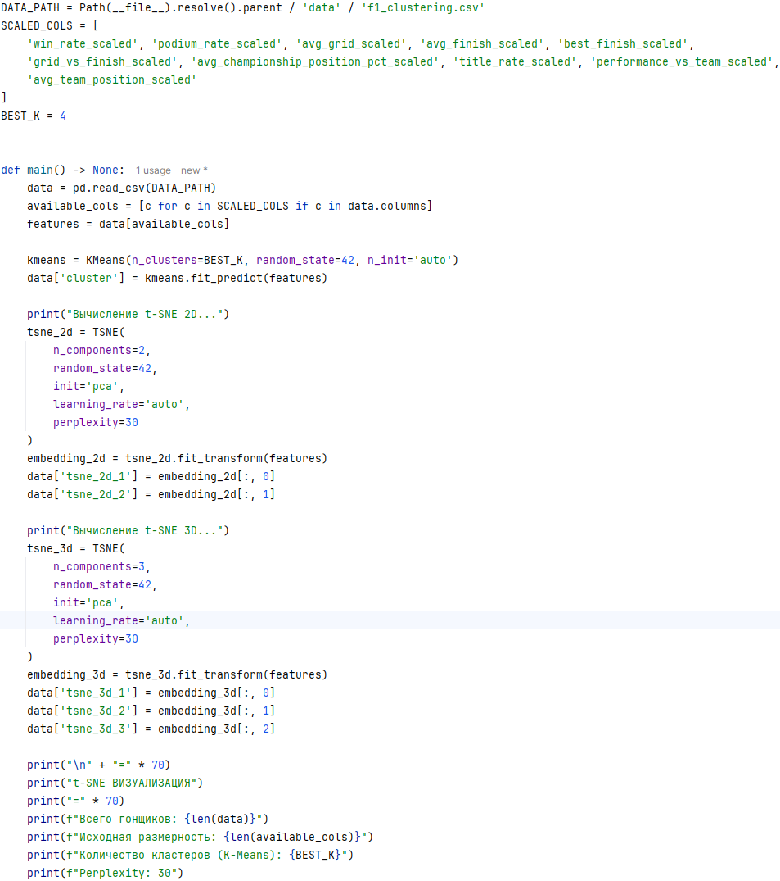
Рисунок 25 – Код для визуализации при помощи t-SNE (1/2)
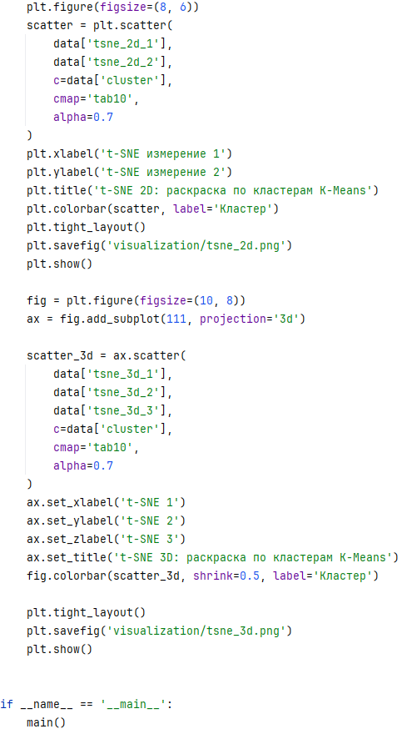
Рисунок 26 – Код для визуализации при помощи t-SNE (2/2)
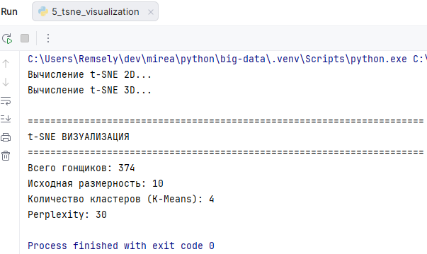
Рисунок 27 – Вывод кода для визуализации
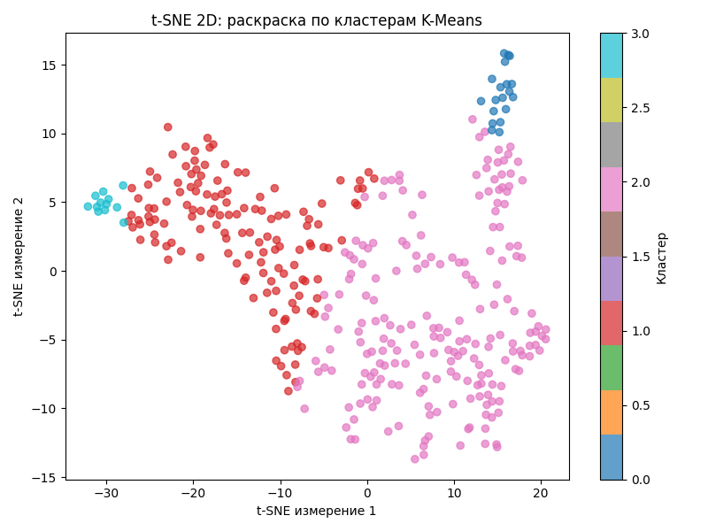
Рисунок 28 – 2D визуализация данных
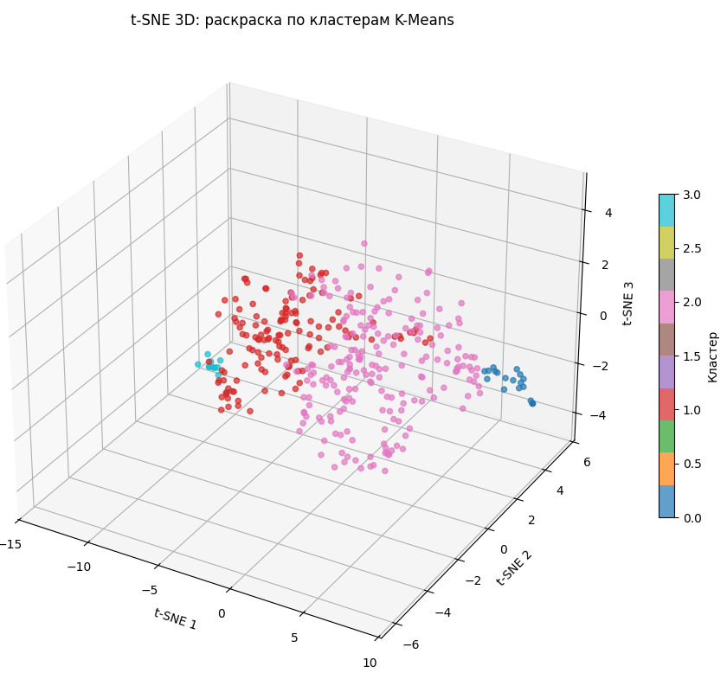
Рисунок 24 – 3D визуализация данных
ВЫВОД
В ходе выполненной практической работы проведено ознакомление с с инструментами кластеризации данных на Python.

